Pain SUR FARINE DE MEULE

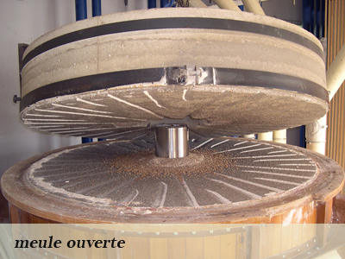

Méthode de fermentation DIRECT

Farine de meule: 100% 1000g
Eau 70% 700g
Sel 1.8% 18g
Levure 1% 10g

Méthode

T° de base : 54/56°C
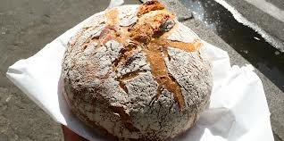
Consistance de la pâte douce
Méthode de pétrissage : PI 10mn en 2eme
Pointage : 90mn avec un rabat intermédiaire
Apprêt : 60à90mn

